Аппликация из бумаги «Голубь МИРА».
Мастер-класс.
Уважаемые родители обратите внимание, так как эта методическая разработка прошлых лет, то памятную медаль надо исправить на 75.

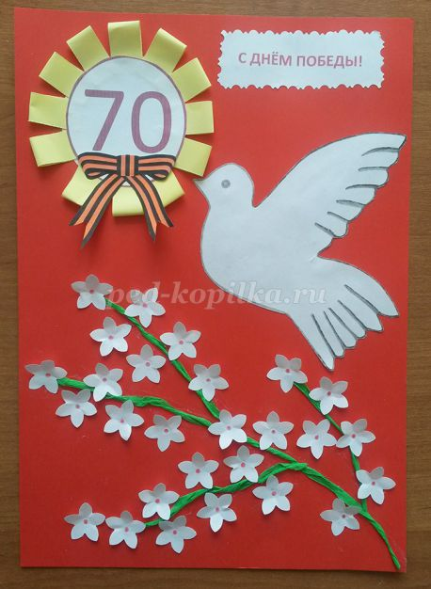
Описание:
данный мастер-класс предназначен для детей от 7 лет, воспитателей, педагогов дополнительного образования, учителей начальных классов.
Назначение: подарок ветеранам, бывшим малолетним узникам, поделка для выставок, конкурсов, украшение интерьера в дни празднования 9 Мая.
Цель:
создание аппликации из бумаги «Голубь МИРА» в честь 75-летия годовщины Победы в Великой Отечественной Войне.
Задачи:
Развитие творческих способностей, воспитание патриотических чувств и уважения к ветеранам ВОВ, пожилым людям.
Совершенствование навыков работы с режущим инструментом, бумагой, клеем. Формирование понимания у детей, что компьютер – умный помощник, что на компьютере можно не только играть и рисовать, но он может быть помощником в изготовлении стенгазет, поделок своими руками и многого другого.

Дети войны
Великая Отечественная война унесла миллионы жизней, погубила миллионы талантов, разрушила миллионы человеческих судеб. В нынешнее время многие люди, в частности, молодежь мало знают об истории своей страны, а ведь свидетелей событий Великой Отечественной войны с каждым годом становится все меньше и меньше.
Тысячи наших маленьких соотечественников были заточены в концентрационные лагеря, угнаны в рабство, кто с родителями, а кто и поодиночке. Тяжелым катком прошлась Великая Отечественная по маленьким, незащищенным Душам. Они несли свой тяжелый крест — ни в чем не повинные, лишенные самой радостной поры — детства. Эти открытки посвящены детям пережившим войну.
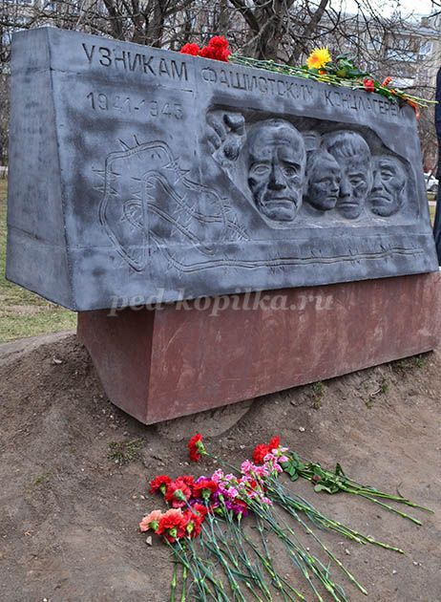

.

Аппликация из бумаги «Голубь МИРА». Мастер-класс с пошаговым фото.
Материалы и инструменты, необходимые в работе:
гофрированная бумага зеленого цвета,
цветной картон,
желтая двухсторонняя бумага,
фигурный дырокол «Цветок»,
офисная белая бумага, компьютер,
принтер, фигурные ножницы, клей карандаш, ножницы.

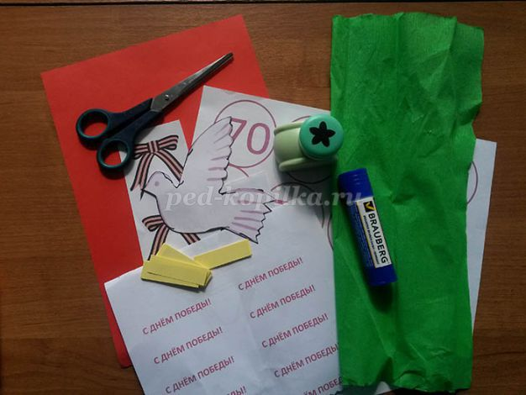
Ход работы:
Для изготовления аппликации «Голубь МИРА» сделали заготовки на компьютере принтере или найти подходящие картинки в газетах или журналах :
- окружность с цифрой 70 красного цвета, голубя,
- текст «С днем ПОБЕДЫ!»,
- бантики из георгиевской ленточки.
- бантики из георгиевской ленточки.
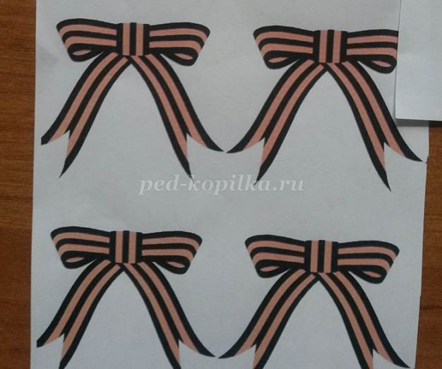

Бантики из георгиевской ленты раскрашиваем и аккуратно вырезаем распечатанные
заготовки.

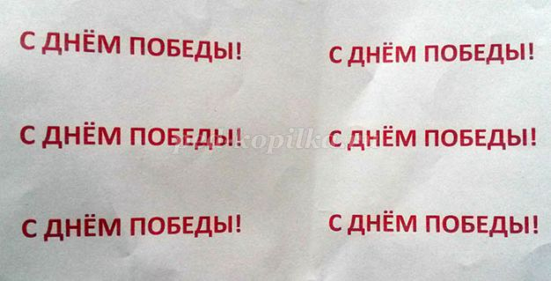

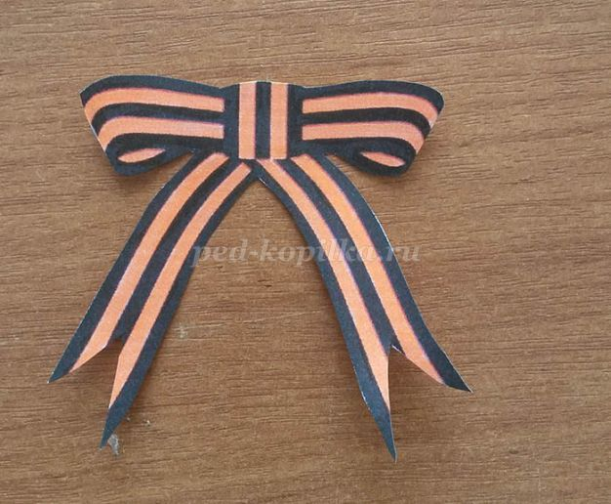

Продолжаем
Текст «С днем ПОБЕДЫ!» вырезаем фигурными ножницами.

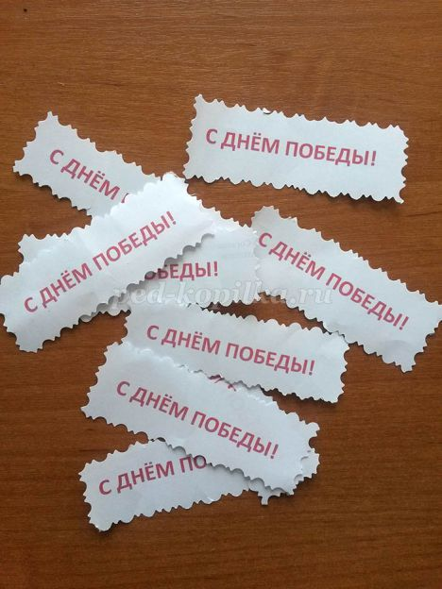
Контур Голубя обводим черным фломастером.
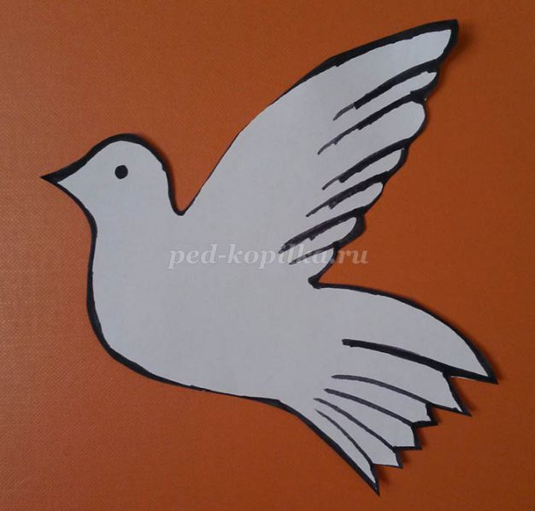

Из белой офисной бумаги с помощью фигурного дырокола вырезаем цветы.

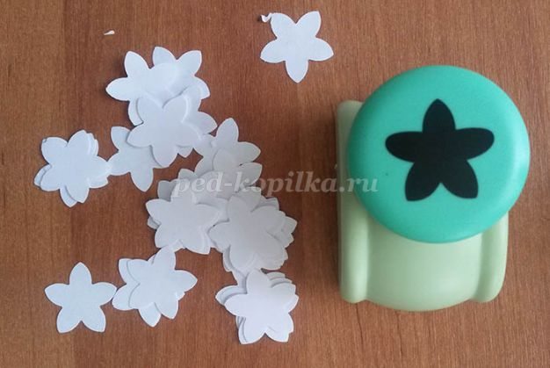

Из зеленой гофрированной бумаги нарезаем полоски 0,5-0,7 мм.
Затем скручиваем полоски в жгутик.

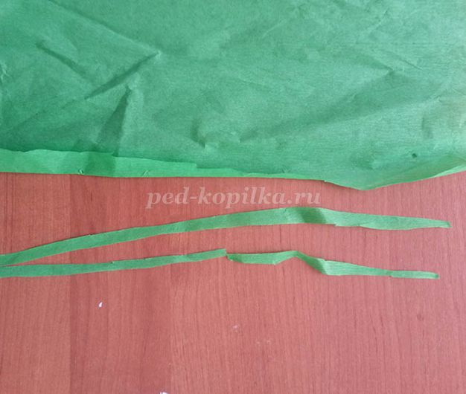
Начинаем формирование композиции.
На картоне красного цвета из правого нижнего угла клеем карандашом рисуем ветку. На клей приклеиваем жгутик из зеленой бумаги.
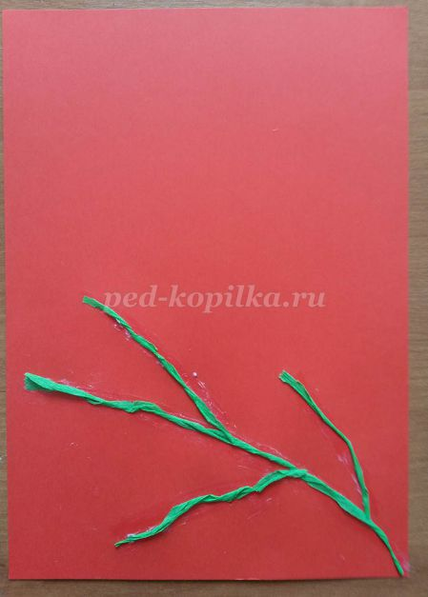

Затем придаем объем и рельеф цветам. Для этого ручкой без стержня надавливаем в центр, вырезанного фигурным дыроколом, цветка.

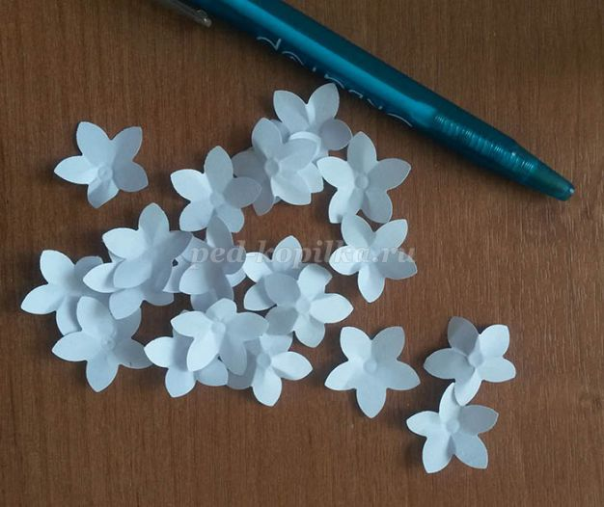
Аккуратно приклеиваем объемные цветы вокруг ветки. Цветы можно выполнить двухслойные.

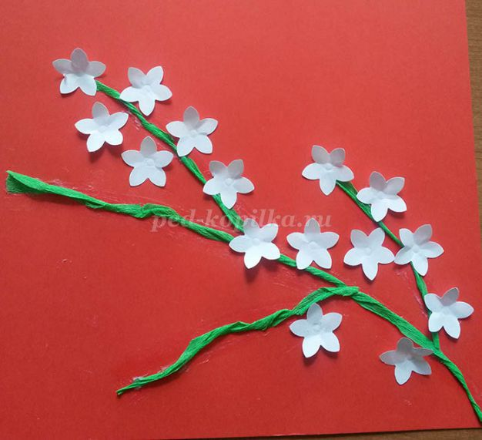

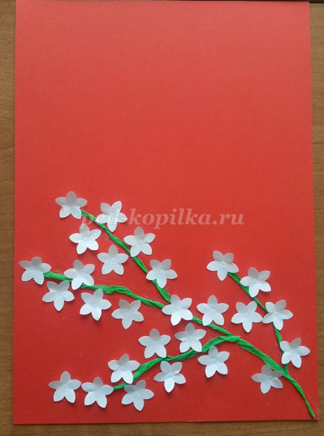

Вверху справа приклеиваем текст «С днем ПОБЕДЫ!», в левом углу размещаем знак с цифрой 70. В центре цветов фломастером рисуем точку - сердцевину.
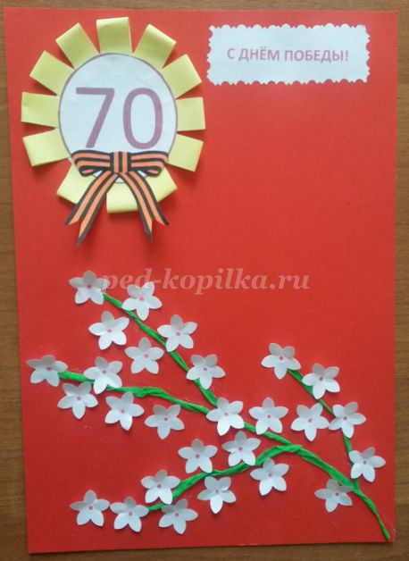
Над веткой приклеиваем на клей карандаш голубя.

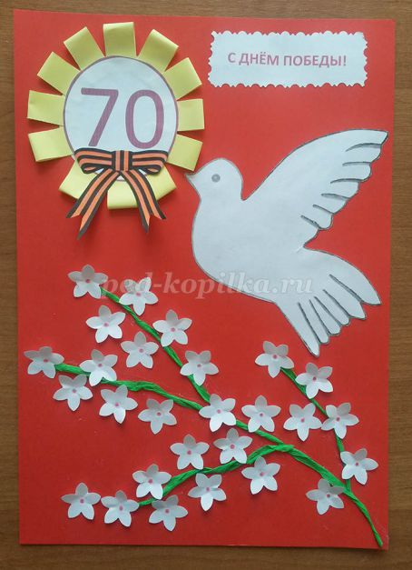

Аппликацию помещаем в рамку. Подарок готов.

